Sepulcro de Pedro en el Vaticano

En 1939 el Papa Pío XII ordenó la excavación en los subterráneos del Vaticano para tratar de hallar una respuesta a la tradición que en aquel tiempo se ponía en duda (ante el desmentido de otras tradiciones): que el Vaticano era la auténtica tumba del apóstol Pedro. Las excavaciones duraron hasta 1949. Se encontró una necrópolis que se extendía de oeste a este en paralelo al Circo de Nerón. La necrópolis estaba inundada de tierra, posiblemente por ser la base de la basílica primigenia. Se encontraron cinco monumentos, el más antiguo databa del siglo II.

Se incluía una parte de un edificio adosado a un muro revocado en rojo que servía de fondo para el más antiguo de los monumentos. En una pared lateral que cerraba este pequeño monumento por su parte norte (el así llamado Muro G) se encontraron unas inscripciones que datan de antes de Constantino, muestra de la devoción de los fieles. Una de las inscripciones señalaba "ΠΕΤΡ ΕΝΙ" (inscripción incompleta, en griego, que podría significar "Pedro está aquí" o "Pedro esté en paz"). Debajo del monumento se encontraba una tumba a nivel del suelo cubierta con unas tejas.

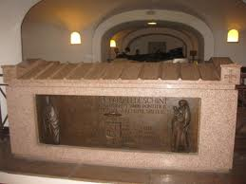

La tumba estaba vacía, pero alrededor de ella se agolpaban decenas de otras humildes tumbas. Éstas a veces incluso se superponían, o cortaban tumbas anteriores, pero no tocaban la primera de ellas, la que estaba en el centro. Por la evidencia dada, Pío XII suspendió las excavaciones y anunció que se había encontrado la tumba de Pedro.

Margherita Guarducci, arqueóloga, prosiguió las investigaciones en 1952. Estudió y descifró el famoso muro de las inscripciones (Muro G) y descubrió el uso de una criptografía de tinte místico: el uso repetitivo de las letras "Π", "ΠΕ" y "ΠΕΤ" como abreviatura del nombre de Pedro, aunque normalmente era vinculado al nombre de Cristo. Asimismo hay aclamaciones a Cristo, María, Pedro, a Cristo como segunda persona de la trinidad y a la trinidad.

Años después la misma Margherita Guarducci, pidió analizar unos huesos que habían sido encontrados en un nicho del Muro G, justamente tras la citada inscripción "ΠΕΤΡ ΕΝΙ". El antropólogo Venerando Correnti los estudió y señaló que había huesos humanos y de ratón, un ratón que debió de haber quedado atrapado tiempo después de producido el entierro.

Los huesos humanos presentaban las siguientes características:

- Tenían adherida tierra, mientras que los huesos de ratón estaban limpios. Se analizó la tierra adherida a los huesos humanos y es la misma tierra de la tumba abierta y que fue encontrada vacía, identificada por Pío XII como la de Pedro, las tumbas colindantes tenían otra clase de tierra.

- Los huesos están coloreados de rojo por haber estado envueltos en un paño de púrpura y oro. Hay hilos de oro y de la tela, incluso adheridos a algunos huesos. Debían de ser huesos de una persona muy venerada, pues los envolvieron en un rico paño de púrpura y oro, para guardarlos en ese nicho. Parece que estos huesos fueron retirados de la tumba de tierra y guardados para protegerlos de la humedad del terreno. Este nicho ha permanecido intacto desde Constantino hasta hoy.

- Los huesos humanos son de la misma persona: varón, de complexión robusta, que murió a una edad avanzada y vivió en el siglo I.

A partir de estos datos la arqueóloga elaboró la siguiente teoría: cuando Constantino quiso hacer la Basílica los huesos fueron desenterrados y envueltos en un manto de púrpura y oro y depositados en el nicho donde debían de haber estado, pero durante las excavaciones los obreros usaron el martinete para derribar muros y, deseando llegar rápidamente a la tumba, provocaron un derrumbe sobre los restos. Todo mezclado tomó la apariencia de desechos.

Monseñor Kaas, jefe de la Fábrica de San Pedro, guardó todo resto humano que se encontraba y los restos estuvieron así guardados diez años sin conocerse su procedencia. En 1964 las investigaciones de Guarducci terminaron y un año después se publicó su libro Reliquie Di Pietro Sotto La Confessione della Basílica Vaticana ("Las reliquias de Pedro bajo la confesión de la Basílica Vaticana"), libro muy discutido por la comunidad científica. En 1968 Pablo VI anunció que, según los estudios científicos realizados, había la suficiente certeza de que se habían encontrado los restos del apóstol.

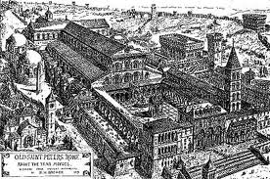

Con todo el día 23 de Diciembre del Año Santo de 1950, Su Santidad Pio XII había anunciado al mundo que en las excavaciones llevadas a cabo debajo de la Confesión de la Basílica Vaticana, se había encontrado la tumba de San Pedro, y que finalmente se podía decir que se disipaba para siempre una amenazadora nube de incertidumbres en la que nadie se había atrevido a penetrar.

Pero el descubrimiento excepcional confirmaba la ininterrumpida tradición que durante dos mil años había venerado bajo el Altar Papal el sepulcro del Príncipe de los Apóstoles, a pesar de los intentos llevados a cabo para negar no sólo la muerte y la sepultura de Pedro en Roma, sino incluso su misma venida a la Ciudad Eterna. En realidad, la maravillosa historia del pescador de Galilea que recibió de Cristo la misión de edificar su Iglesia, casi toda ella estuvo y quizás siempre estará envuelta en velos de penumbra. Ninguna noticia segura existe sobre el año de su llegada a Roma. Nebuloso es el período de su permanencia, y también es incierto también el año en que sufrió el martirio.

Y si en cuanto a este último se fija la fecha en el 67, basándose en una noticia de San Jerónimo, en todo lo demás sólo existen leyendas y piadosas tradiciones referentes, sobre todo, a los últimos “actos” de la vida del Apóstol.

Entre estas tradiciones, la mas sugestiva es sin duda alguna la de la aparición de Cristo a San Pedro en la vía Appia, cuando este se marchaba de Roma apresuradamente atemorizado por la persecución neroniana. La tradicion esta glosada en la pregunta sorprendida que el Apóstol le dirige a su Maestro: “Domine, quo vadis?» (Señor, ¿a dónde vas?) y en la triste contestación de Cristo: “Venio iterim crucifi” (Vengo para que me crucifiquen otra vez) que determinó el generoso arrepentimiento de Pedro y su decisión de regresar a la Urbe dispuesto a someterse al sacrificio supremo mientras atendía a la desconcertada grey que esta siendo perseguida y exterminada.

Cerca del cruce entre la via Appia y la Ardeatina, existe todavía una pequeña Iglesia del siglo IX (pero reconstruida a primeros del Seiscientos, llamada precisamente del “Quo Vadis”. En los tiempos de San Pedro, a ambos lados de la gran vía consular no existían más que tumbas y villas. Las demás leyendas se refieren todas al cautiverio del mártir en la cárcel Mamertina. Su edificio todavía se ve con la fachada de bloques de piedra almohadillada, y en la parte superior con la inscripción de los cónsules Cayo Vibio Ruffino y Marco Cocceio Nerva que lo hicieron restaurar en tiempos de Augusto.

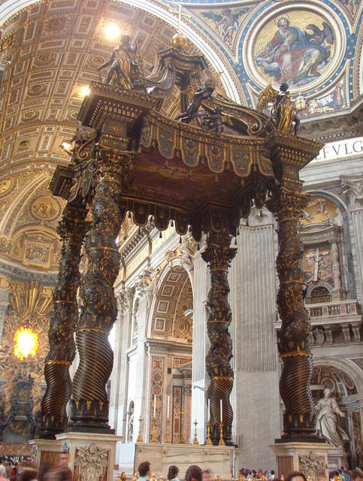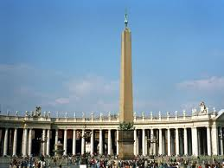

De éste ha desaparecido toda huella, pero el obelisco (traído ex profeso de la egipcia Heliópolis por Calígula) todavía existe: después de haber permanecido en el lugar donde estuvo inicialmente hasta 1586, fue trasladado mas tarde a donde se encuentra en la actualidad, en el centro de la plaza de San Pedro.

Fue el primer obelisco romano erigido en la época moderna, por obra de Domenico Fontana con una empresa inolvidable.

Frente a tantas leyendas, los testimonios seguros del martirio y de la sepultura cobran un valor definitivo: muchos de ellos son de autoridad, tales como los del Obispo de Corinto Dionisio y el de San Ireneo Obispo de Lyon, que en la segunda mitad del siglo II, manifiestan explícitamente que las Iglesias de Corinto y de Roma, tuvieron por fundadores a los mismos Apóstoles Pedro y Pablo; o como el de Tertuliano que llama “beata” a la Iglesia de Roma, porque en ella derramaron su sangre los Apóstoles. El mismo Tertuliano es también el primer autor que testimonia la crucifixión como forma de martirio, Y Orígenes concreta la posición de la cabeza hacia abajo explicándola como una petición de humildad del mártir Pedro el Apóstol.

En cuanto al lugar del martirio, todas las fuentes coinciden en situarlo en las entonces vertientes de la colina Vaticana, a poca distancia del circo de Calígula y de Nerón “iuxta obeliscum» (al lado del obelisco, que era el “monumento” mas característico del circo).

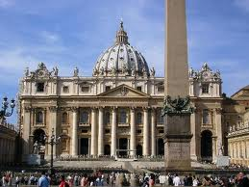

El Liber pontificalis sitúa el lugar del martirio junto a la sepultura y, el lugar donde se hallaba ésta lo indica un pasaje de la Historia Eclesiástica de Eusebio en el que se refieren unas palabras pronunciadas por el presbítero romano Gayo que polemizaba con el hereje Proclo, entre los años 198-217: “Tanto si vas al Vaticano como si recorres la Vía de Ostia, encontrarás los “trofeos” de los que fundaron esta Iglesia “ (en el que la palabra griega “trofeo” no se puede interpretar mas que como sepulcro»).

Sobre esa sepultura por voluntad de Costantino, dos siglos y medio después de la muerte del Apóstol, surgió la primera Basílica de San Pedro, la cual fue sustituida en la época renacentista por la actual. Consagrada por el Papa Silvestre el 18 de Noviembre del 326, (pero iniciada en el 324 y terminada en el 349) la gran Iglesia constantiniana tenía el aspecto típico de las basílicas paleocristianas. Un amplia construcción con ábside subdividida por cuatro hileras de columnas, con cinco naves y un transepto que sobresalía ligeramente, precedida por un amplio cuatripórtico, que tenía en el centro una fuente con la pila para las abluciones, embellecida por una pila monumental de bronce que todavía se puede admirar en el patio llamado precisamente “de la pila» (en los palacios Vaticanos).

Varias veces restaurada y ampliada, a los mil años aproximadamente de su construcción, por amenazar ruinas, el Papa Nicolas V le encargo la restauración a Bernardo Rossellino. Pero, al morir el Papa en 1455, fueron interrumpidas las obras.

En el año 1506 el Papa Julio II le encargó la restauración total al Bramante que proyecto su reedificación “erigiendo el Pantéon sobre la Basílica de Constantino”. Las obras del edificio, nuevo e inmenso, duraron más de cien años pasando por titubeos, cambios de proyecto, modificaciones, ampliaciones, llevados a cabo bajo la guía de arquitectos famosos tales como, después del Bramante, Rafael, Julián de Sangallo y Baltasar Peruzzi. Antonio de Sangallo el joven, Miguel Angel, Vignola, Giacomo della Porta, Domenico Fontana, Carlos Muderno y Bernini.

El resultado fue el soberbio templo, el mayor de la cristiandad, consagrado por el Papa Urbano VIII el 18 de noviembre del 1626, mil trescientos años después de su primera consagración.

